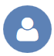

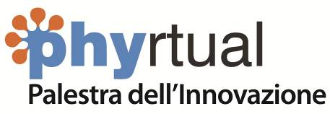
L’EDUCAZIONE PER LA VITA

Il modello formativo per il 21° secolo

La Palestra dell’Innovazione è un modello strategico per lo sviluppo dell’istruzione, delle nuove professioni e dell’autoconsapevolezza, perché è il luogo dove si sperimenta l’educazione per la vita (conoscenze, competenze e valori), si pratica l’open innovation e si progetta il cambiamento secondo i principi dell’innovazione sociale e tecnologica per rispondere alle sfide cruciali del 21° secolo, a partire dall’emergenza della disoccupazione giovanile, della dispersione scolastica e del fenomeno dei Neet.
Il modello di educazione per la vita, elaborata da Alfonso Molina, integra conoscenze codificate, competenze e valori e tiene conto delle riflessioni più recenti su apprendimento e istruzione: ridefinisce i pilastri dell’educazione per lo sviluppo del carattere (affidabilità, rispetto, responsabilità, onestà, compassione, cittadinanza), tiene conto delle cinque menti di Howard Gardner (disciplinata, sintetica, creativa, rispettosa, etica), il primo studioso che ha teorizzato le intelligenze multiple, arricchisce il quadro delle competenze per il 21° secolo (pensiero critico, pensiero creativo, collaborazione, capacità di relazioni in chiave interculturale, comunicazione efficace, competenze digitali, autoconsapevolezza, iniziativa e imprenditorialità) con la firtualità, la capacità di integrare dimensione fisica (territoriale) e virtuale (on line) in un solo approccio di pensiero e azioni strategiche. Una competenza che diventerà sempre più preziosa.
Il concetto di educazione per la vita, in particolare, comprende sei aspetti, tre di contenuto e tre modalità di apprendimento, come mostra la seguente rappresentazione grafica del modello Edu4Life
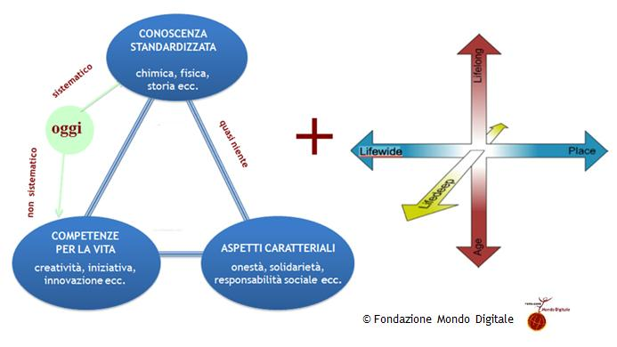
- La conoscenza standardizzata è oggi prevalente ed è sistematicamente integrata nel mondo dell’educazione. Ė quella codificata nei programmi e nei singoli curricula scolastici, così come ridefiniti nell’autonomia scolastica.
- Le competenze per la vita, seppure riconosciute da tempo come cruciali, non sono ancora integrate nel sistema educativo. Quando si parla di mismatch, di disallineamento con il mondo del lavoro, ci si riferisce proprio alla mancanza nei giovani di adeguate life skill o soft skill, considerate sempre più importanti in tutti i settori professionali. Alle sette competenze fondamentali per vivere e lavorare nel 21° secolo (pensiero critico, pensiero creativo, collaborazione, capacità di relazioni in chiave interculturale, comunicazione efficace, competenze digitali e autoconsapevolezza) si aggiunge un’ottava competenza, la firtualità: la capacità di integrare dimensione fisica (territoriale) e virtuale (on line) in un solo approccio di pensiero e azioni strategiche. Una competenza che diventerà sempre più preziosa, per orientarsi anche nelle nuove realtà immersive o aumentate.
- Gli aspetti caratteriali, invece, sono praticamente ignorati nell’attuale modello scolastico, sebbene teorie recenti sostengano che la formazione basata sul carattere non escluda nessuno, perché è possibile individuare valori caratteriali di base, universalmente condivisibili. L’organizzazione Character Counts, ad esempio, ne conta sei: affidabilità, rispetto, responsabilità, onestà, compassione e cittadinanza.
Le modalità di apprendimento integrano tre dimensioni:
- Lifelong learning, lungo l’arco della vita, dall’infanzia fino a età avanzata
- Lifewide learning, in tutti gli ambiti della vita
- Lifedeep learning, a livello profondo, trasformativo
Il concetto di lifelong non separa più il tempo dell’infanzia e della giovinezza, dedicato all’istruzione, dal tempo adulto, dedicato al lavoro e alle responsabilità familiari e sociali. Il concetto di lifewide non confina più l’apprendimento nei luoghi formali dell’istruzione (scuola, università ecc.), ma considera anche quelli non formali (organizzazioni del lavoro ecc.) e informali (mass media, Internet, tempo libero ecc.). Infine il concetto di lifedeep, ossia di un apprendimento in senso profondo, allarga l’esperienza alla dimensione personale, alla costruzione dell’identità, del carattere, del sistema dei valori. Credenze, valori e orientamenti per la vita entrano a pieno diritto nell’esperienza di apprendimento, che diventa “a tutto tondo” e coinvolge la persona nella sua interezza.
Il modello di educazione per la vita integra e sviluppa sette differenti approcci:
- costruttivista-costruzionista: il soggetto è al centro del processo formativo (learning centered)
- attivo: si apprende facendo (learning by doing) grazie a varie attività anche cooperative
- esperienziale-autentico (authentic learning): è basato sulla soluzione di problemi reali, complessi, con studio di casi, giochi di ruolo ecc.
- basato su progetti (project based learning): strategia didattica che implica non soltanto obiettivi di apprendimento legati a una specifica disciplina, ma anche fini cognitivi e sociali.
- basato sull’investigazione (inquiry based learning): stimola la formulazione di domande e azioni per risolvere problemi e capire fenomeni
- basato sul cervello (brain based): a partire dalle conoscenze sul funzionamento della mente umana considera centrali i processi di apprendimento basato su compiti complessi, problem solving e assunzione di decisioni in “situazioni autentiche”
- auto organizzato / autonomo: permette un approccio personalizzato ai percorsi di studio.

